CURICULUM VITAE
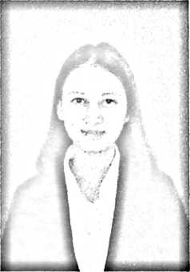
Helphita Wilandary, lahir di Mamuju
tepatnya di Desa Batuparigi pada tanggal 1 Februari
1999, anak sulung dari tiga bersaudara yang lahir dari
pasangan Bapak Antonius Api' dan Ibu Mariam Tola.
Adapun riwayat Pendidikan sebagai berikut:
- Tahun 2004-2005 menempuh Pendidikan di TK Lestari.
- Tahun 2005-2011 menempuh Pendidikan di SD Negeri Pandoadoang.
- Tahun 2011-2014 menempuh Pendidikan di SMP Negeri 3 Tobadak.
- Tahun 2014-2017 menempuh Pendidikan di SMA Negeri 1 Tobadak.
- Tahun 2018 mendaftar di Kampus Institut Agama Kristen Negeri (IAKN)
Toraja dengan mengambil Jurusan Pendidikan Agama Kristen.

